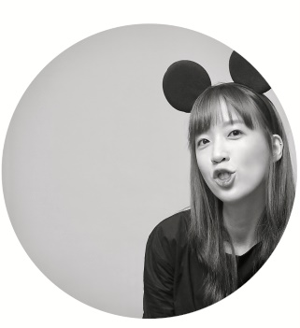

더조은아카데미(신촌)

-하이브리드웹&앱(안드로이드,IOS)개발자

-NCS 응용SW엔지니어

-125일, 총 1000시간

교육활동 EDUCATION



2019.03-2019.09

코엔 엔터테인먼트 영상제작 | 조연출  
영상촬영/편집/출연자 관리 및 정산

GS 랄라블라 영업팀 | 점장

영업팀매장관리/고객응대/상품발주 및 관리

크리에이티브힐 디지털융합팀 | 연구원

백엔드/웹개발

2018.11-현재

2018.02-2020.05

2013.02-2013.12



경력활동 WORK EXPERIENCE

2016.07~2017.02  
2010.03~2013.02  
2007.03~2010.02

학점은행제제 | 광고홍보학과 (학점) 동아방송예술대학교 졸업 | 광고홍보학과 (학점)홍익대학교사범대학부속여자고등학교 졸업

010.6334.0532 | chaekuna@gmail.com | 서울시 마포구



학력사항 EDUCATION

채지은 | 1991.05.05(만31세)

프로젝트 PROJECT



농협몰 고도화 (모바일 웹)

-배송점포설정 / 이벤트 / 전단행사 / 베스트

고객센터 / 이용안내 및 기타 페이지  
-Java,Jquery,Javascript,mysql

2019.11-2020.04

2020.07-2021.03

한국컴패션 고도화(PC/모바일 웹)

- 마이페이지

- 기부금 영수증

- 어린이 정보 상세팝업

- java,javascript,Jquery,mssql,postman,

유니세프 고도화(PC/모바일 웹)

- 메인 / 마이페이지 (Back-end)

- 관리자 (Back-end / Front-end)

- java,react,typescript,mssql,swagger

2021.05-2021.09

유니세프 유지보수 (PC/모바일 웹)

-랜딩 이벤트 페이지 (월 1회)

2021.10-2021.11



보유자격 CERTIFICATE

정보처리기사(한국산업인력공단)SQLD 텔레마케팅관리사